MANUAL DE USUARIO

1. Te registras

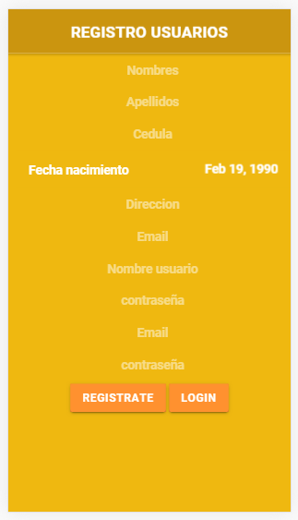

1. Ingresas con tus credenciales

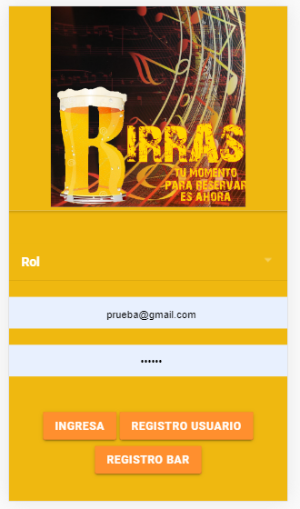

1. Visualizas las novedades que agreguen los bares

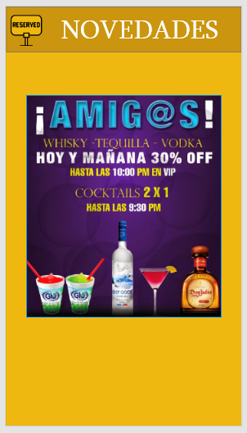

1. En el botón reservas puedes ingresar a crear reserva

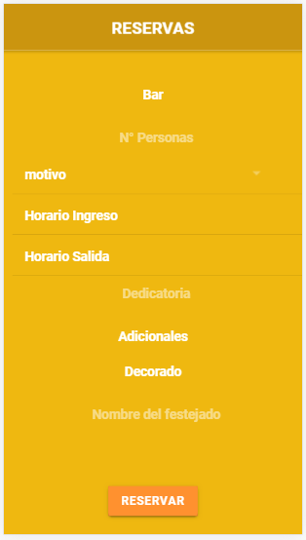

1. Visualizas los bares y la planimetría del bar

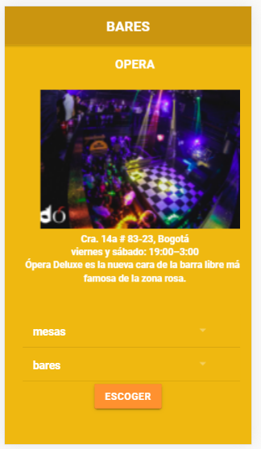

1. Seleccionas el bar y la mesa deseada

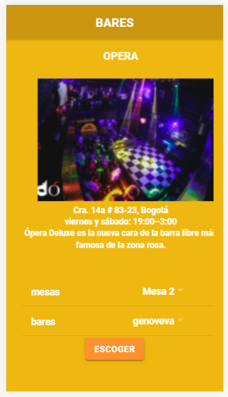

1. Digitas el número de personas de las reservas

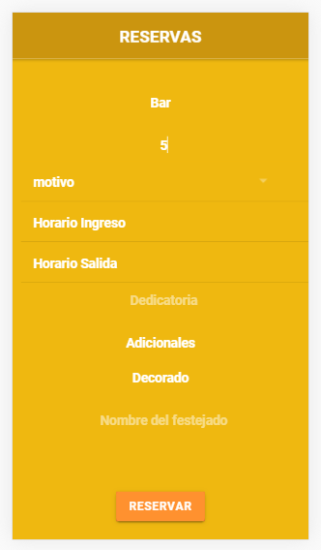

1. Seleccionas el motivo a celebrar

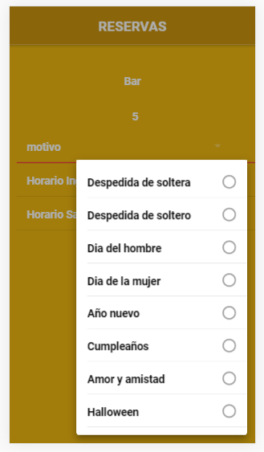

1. Seleccionas el horario de ingreso

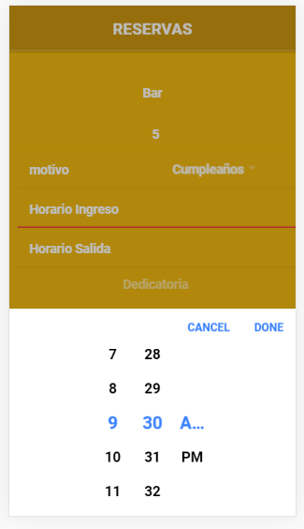

1. Seleccionas el horario de salida

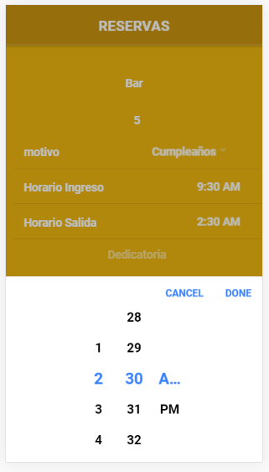

1. Digitas la dedicatoria para la persona

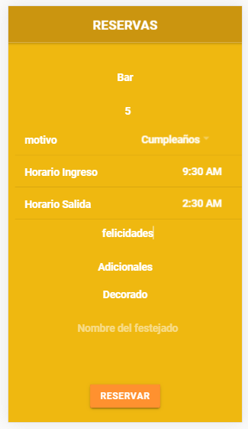

1. Visualizas la repostería
2. Seleccionas el motivo, masa, relleno, cobertura y porciones que deseas

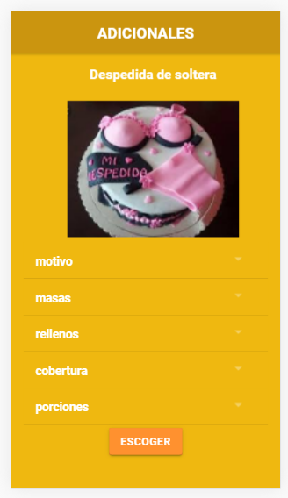

1. Visualiza los decorados
2. Seleccionas el motivo y precios que deseas

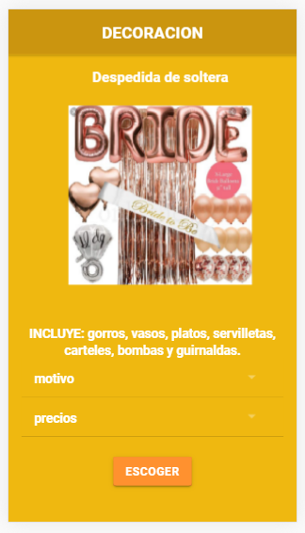

1. Digitas el nombre del festejado

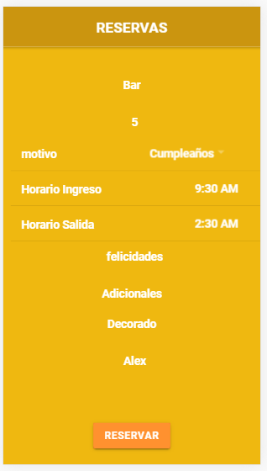

1. Guardar reserva